新 书 推 荐
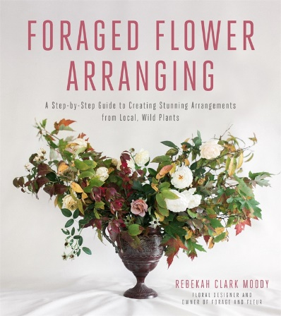
中文书名：《探寻插花技艺：取材当地野生植物，创造超凡插花艺术的分步指南》
英文书名：FORAGED FLOWER ARRANGING: A Step-by-Step Guide to Creating Stunning Arrangements from Local, Wild Plants
作 者：Rebekah Clark Moody
出 版 社：St. Martin
代理公司：ANA/Nina Yang
页 数：192页
出版时间：2017年4月
代理地区：中国大陆、台湾
审读资料：电子稿
类 型：时尚生活

内容简介：

在《探寻插花技艺》（Foraged Flower Arranging）中，花艺设计师里贝卡·克拉克·穆迪（Rebekah Clark Moody）和广大读者大方地分享了40种简单借助自家房屋后院或附近的自然馈赠来装点家居、提亮房屋空间布局的全新插花技巧。就近选用当地野生植物的操作简单、无须受到各种因素限制，还可以避免雇佣昂贵的切花公司提供服务。此外，它还为你和家人亲近大自然提供了一个良好的契机。这些教程能够更好地帮助我们将平时常见的花材、衬叶、绿植等经过个人精心处理后，创作成绚烂华丽的插花作品，让它们在陌生的环境中重焕生机。试着亲手采摘盛放的山茱萸、连翘布置成芬芳的春季新式插花，用来装饰家中的茶几和书架；让你的餐桌变得优雅起来，让金银花摆饰在餐桌中央尽情舞蹈；为你的玄关增添一些新意，各色秋叶与野玫瑰的巧妙搭配绝对可以令人眼前一亮。

这些教程向读者展示了创作插花的详细步骤，并分享了亲自动手制作插花作品的秘诀和建议，让插花艺术不受住址、花材是否可用的限制。《探寻插花技艺》可以让你体会到真正的快乐，激发你的创造力，使得绚烂常新的鲜花带给你的朋友和家人无尽的欢喜。

作者简介：

里贝卡·克拉克·穆迪（Rebekah Clark Moody），花艺设计师、艺术家，是佐治亚州亚特兰大活动及设计公司“修行与花”（Forage & Fleur）的创始人，其插花作品深受天然曲线、自然形态、美学的启发。她的脚步曾遍布世界各地，为不同的客户和活动提供顶级的插花服务，其作品还曾刊登在许多出版物及知名网站上，其中包括《爱结》（The Knot）、英国婚纱时尚杂志（Utterly Engaged）、我的漂亮风格（Style Me Pretty）等。

媒体评价：

“里贝卡的插花设计强调自然与日常元素，迎合了当下的时尚趋势，这本新书以时下最受欢迎的插花形式为出发点，前景一路看涨。”
----罗娜·威尔顿（Rona Wheeldon），“罗娜花解”（Flowerona）的创造者

“里贝卡对其工作的无限热情以及对其作品的无尽喜悦确实鼓舞人心，令人影响深刻！”
----阿什利·伍德森·贝利（Ashley Woodson Bailey），
“阿什利·伍德森·贝利印刷”（Ashley Woodson Bailey Prints）的创造者

谢谢您的阅读！
请将回馈信息发至：
杨娜（Nina Yang)
安德鲁·纳伯格联合国际有限公司北京代表处
北京市海淀区中关村大街甲59号中国人民大学文化大厦1705室，100872
电 话：010-82504506
传 真：010-82504200
Email: Nina@nurnberg.com.cn
网 址: http://www.nurnberg.com.cn
新浪微博：http://weibo.com/nurnberg
豆瓣小站：http://site.douban.com/110577/
微信订阅号：安德鲁书讯


